AVEC LES ASYMPTOTES C’EST FACILE !

Commentaire : Etudes graphiques de fonctions du type homographique en s’appuyant sur les asymptotes (horizontale et verticale).

Consignes pour l’exercice :
- On pourra s’aider de la calculatrice pour effectuer de façon soignée les représentations graphiques demandées.
- On fera apparaitre pour chaque courbe les asymptotes (horizontale et verticale).
- Aucune étude de fonction détaillée n’est attendue.

1) Sans justification, tracer la courbe représentative de la fonction f définie sur ℝ par $f\left(x\right)=$ $\frac{3x-1}{x-5}$.
2) a) On considère les fonctions $f_{b}$ définies sur ℝ par $f_{b}\left(x\right)=$ $\frac{3x-1}{x-b}$, $b∈Z$. Dans un nouveau repère, représenter de différentes couleurs les courbes des fonctions $f_{b}$ pour b prenant les valeurs 2, 1, 0 puis -1.
b) On considère les fonctions $f_{a}$ définies sur ℝ par $f_{a}\left(x\right)=$ $\frac{ax-1}{x-5}$, $a∈Z$. Dans un nouveau repère, représenter de différentes couleurs les courbes des fonctions $f_{a}$ pour a prenant les valeurs 2, 1, -1 puis -2.
3) a) Démontrer que les courbes représentatives des fonctions $f_{b}$ ont pour asymptote une droite d’équation $x=b$ .
b) Démontrer que les courbes représentatives des fonctions $f_{a}$ ont pour asymptote une droite d’équation $y=a$ .
4) Pour chacune des représentations graphiques ci-dessous, donner en justifiant l’expression d’une fonction qui pourrait « au mieux » lui correspondre.
Dans chaque cas, on veillera à ce que la courbe de fonction proposée respecte les mêmes variations et possède les mêmes asymptotes (horizontale et verticale).
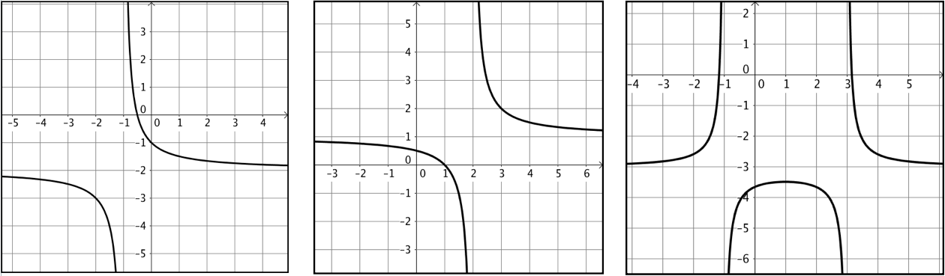

Hors du cadre de la classe, aucune reproduction, même partielle, autres que celles prévues à l'article L 122-5 du code de la propriété intellectuelle, ne peut être faite de ce site sans l'autorisation expresse de l'auteur.
www.maths-et-tiques.fr/index.php/mentions-legales

